
Atelier : le béret anglais
(Famille : Jeu traditionnel)

Matériel  2 ballons de basket, 2 jeux de maillots,  4 cerceaux, des plots, 1 chronomètre |  | Durée  4 minutes par rencontre,  soit environ15 minutes pour l’atelier.
But du jeu

Ramener en premier le ballon dans son camp, après avoir fait des passes à ses partenaires.

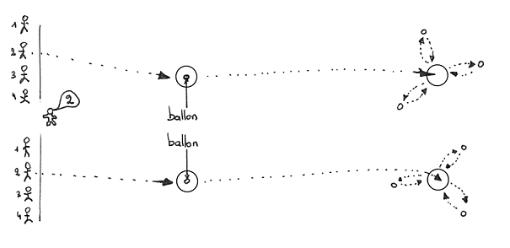
Consignes
- Le meneur de jeu appelle un numéro. Les 2 joueurs appelés courent vers leur ballon, le ramassent dans le premier cerceau et se placent dans le 2ème cerceau.
- A ce moment, les autres joueurs de l’équipe forment un grand cercle autour du porteur du ballon.
- Celui-ci passe successivement le ballon à chacun de ses partenaires qui le lui renvoient (les joueurs reviennent dans leur camp le plus rapidement possible dès qu'ils ont renvoyé le ballon).
- Ensuite le joueur appelé revient poser le ballon dans le 1er cerceau et rentre dans son camp.
Organisation  - 3 équipes (A, B, C) de 4 à 5 joueurs → 2 équipes s’opposent, 1 équipe encadre  - A rencontre B, C encadre ; A rencontre C, B encadre ;  B rencontre C, A encadre | Encadrement  1 animateur qui appelle les numéros et juge du retour dans le camp,  1 chronométreur, 1 secrétaire, 1 juge pour surveiller la zone de passes. |  | Critères de réussite  Un point est donné à l'équipe dont le joueur appelé a replacé le premier le ballon dans son cerceau
Défi pour l’équipe

Réussir à marquer au moins 4 points en deux rencontres

